**「2013年：雪と氷で遊ぼう！」**

冬休みの思い出をつくろう　　　＜　広田小学校児童23名と保護者2名奥州♥絆の会11名　＞

　岩手県南青年の家・みどりの郷（アイスアリーナ）　2013年1月7日（月）～1月8日（火）

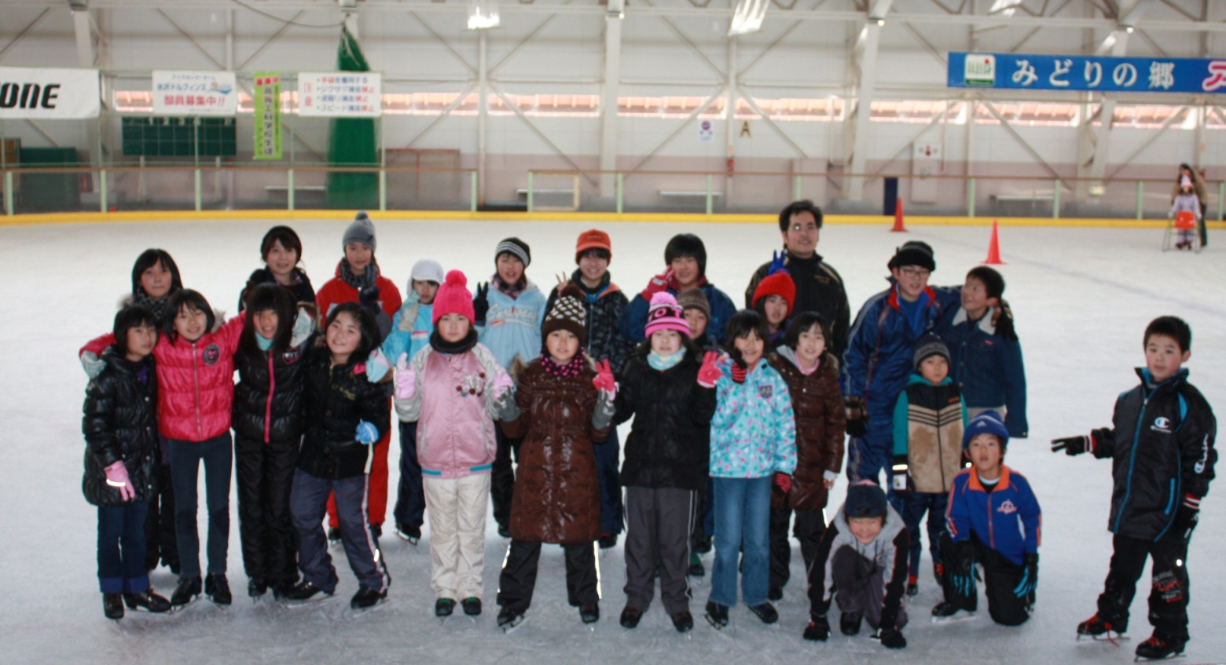

元気な子ども達は、30分のインストラクターの指導のもと、2日間で大変上手に滑れるようになりました。

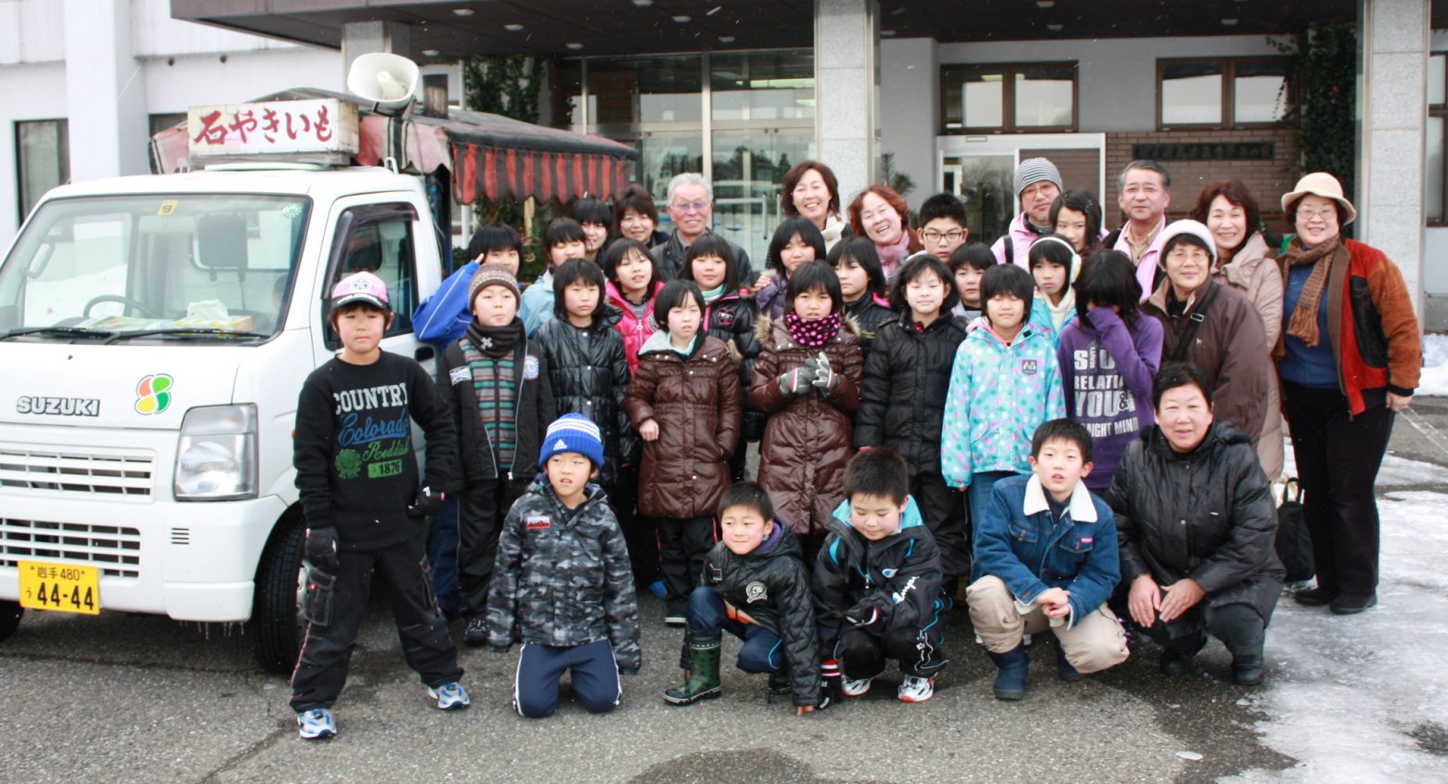

京都岩屋小学校（児童48名）からの、さつまいもを奥州市胆沢区小山在住の芳賀彦義さんに

石やきいもにして、食べさせて頂きました「美味しく頂きました」

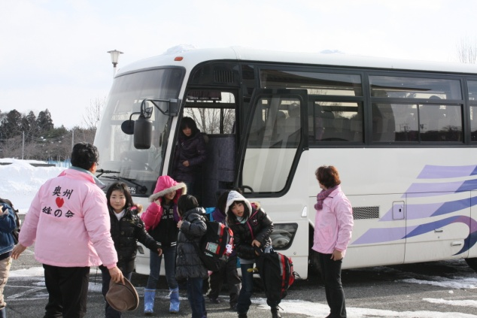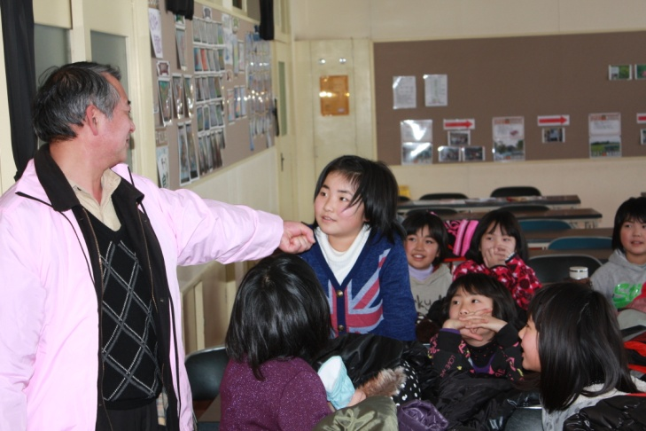

「楽しみは何ですか？」

「スケートを早くしたい！！」

1日目　奥州市のバスで広田小から25名元気に「岩手県南青少年の家」到着。奥州♥絆の会お出迎え。

ようこそ青年の家へ・・元気に遊んで下さい。（所長さんの挨拶）

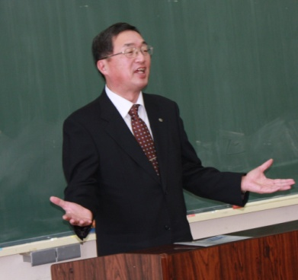　　　　　　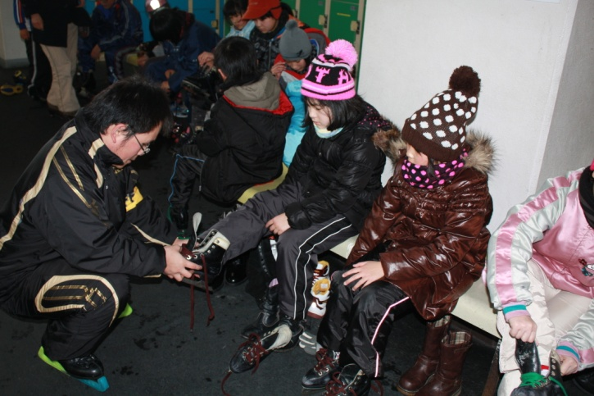

　インストラクターのお兄さんから、靴の履き方を指導・・

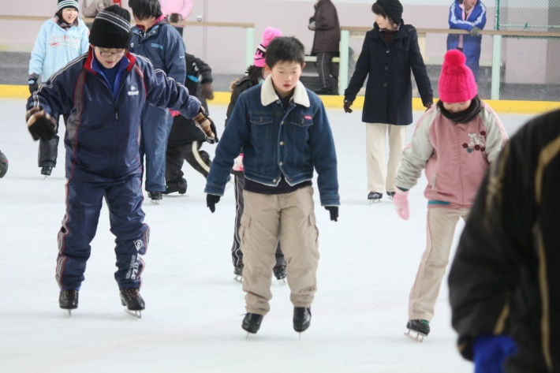　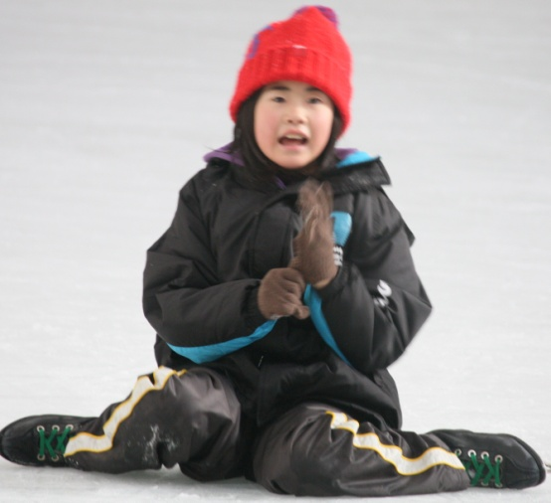

「ころんじゃった」

「よーし、こんどこそ」

僕は去年も来てるから、スイスイ、「うま～い」

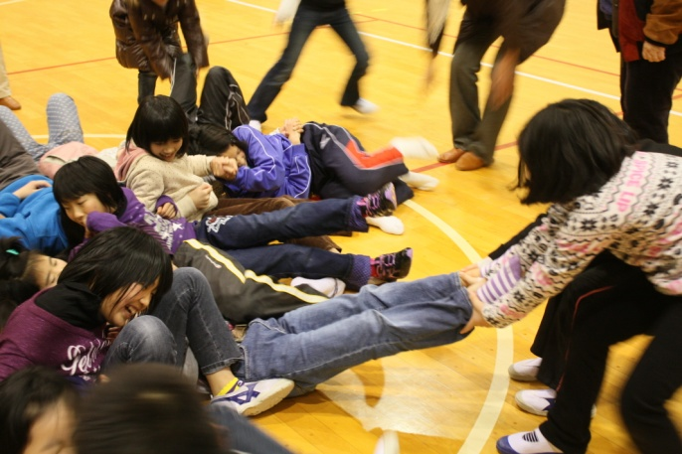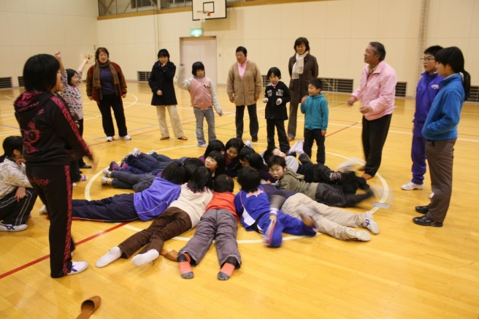

「大根ぬき」いもずるしきに、抜かれないようにね。

　　　　　　　　　（県南青年の家体育館で）

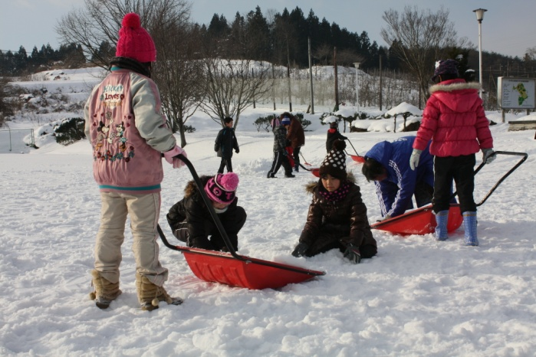　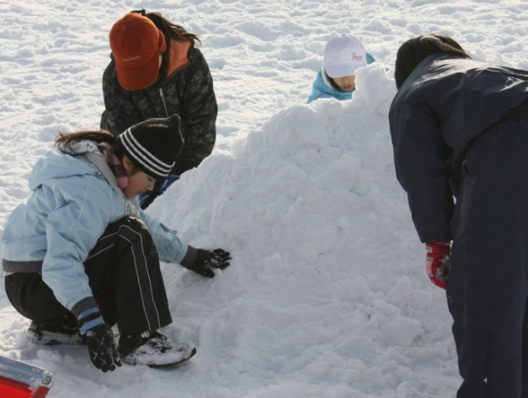

2日目　午前6時30分起床、お掃除・身支度・朝食

　　　　午前8時30分より　広いグランドで雪遊び

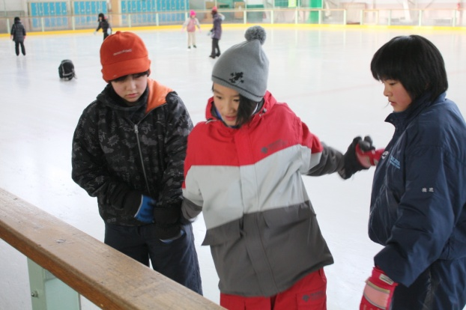　　　　　　　　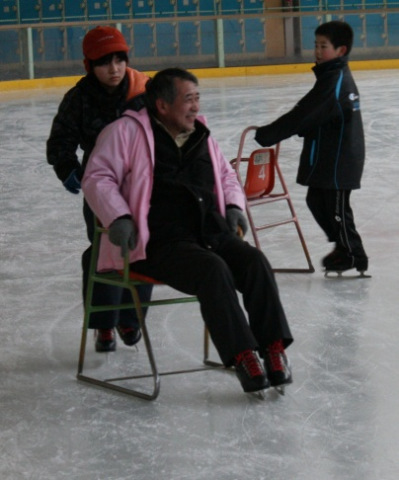

「おじさん、おしてあげるよ」

おっと！助けて！

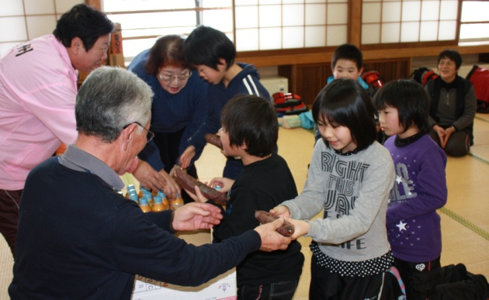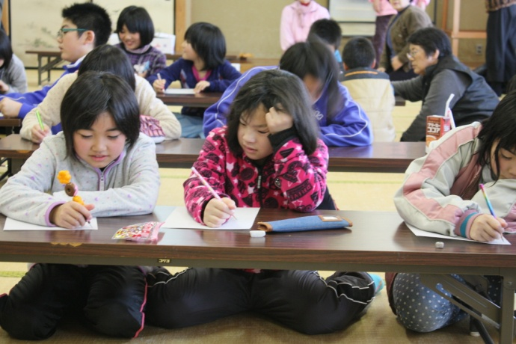

石焼き芋「おいしいよ。はいどうぞ」

芳賀さん、御協力に感謝いたします。

２日間の感想は「スケートが楽しかった」「ご飯御がおいしかった」「雪遊びもよかった」・・

＜奥州♥絆の会＞報告

子ども心にも、色々なことに気を使いながら狭いエリアで、暮らしているのでは・・グランドもなく、思いっきり運動が出来ていないのでは・・・

「大きな声を出し、元気に遊んでほしい」「冬休みの楽しい思い出になるよう・・」そんな思いから、奥州市・みどりの郷・岩手県南青年の家・広田小学校の御協力を得て「第２回　雪と氷で遊ぼう」を開くことが出来ました。お陰さまで伸び伸びと素敵な笑顔の２日間を目にして、会員一同とても嬉しく私たちも元気をもらいました。ありがとうございました。

これからも私たちは「３．１１大震災」を忘れずに、出来る活動を続けていきます。　　　　　　　　　　　　　　　　　　　　２０１３．１．８

子ども達

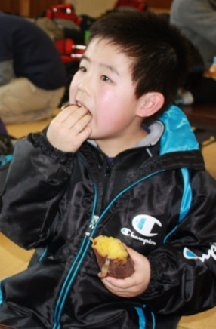

「あつ～い・

　　　うま～い」